

作业指导书编号：EGS-TJ-01

东主塔3#塔机安装作业指导书

编制：
审核：
审批：

中交二航局第二工程有限公司
2025年5月1日

目 录

1.整机结构介绍 01
2.东主塔3#塔机安装工况 02
2.1 东主塔3#塔机安装前准备 02
2.2 基础节与一节标准节安装 04
2.3 爬升架安装 05
2.4 特殊节安装 06
2.5 回转总成安装 07
2.6 起重臂臂臂根节安装 08
2.7 平衡臂安装 09
2,8预装平衡重安装 10
2.9剩余起重臂安装 11
2.10穿绳 13
2.11顶升加节 16
2.12附着安装 21

名 称 | 东主塔3#塔机安装作业指导书 | 编 号 | EGS-TJ-01 | 页 码 | 01
工况类型 | 整机结构介绍
整机立面图
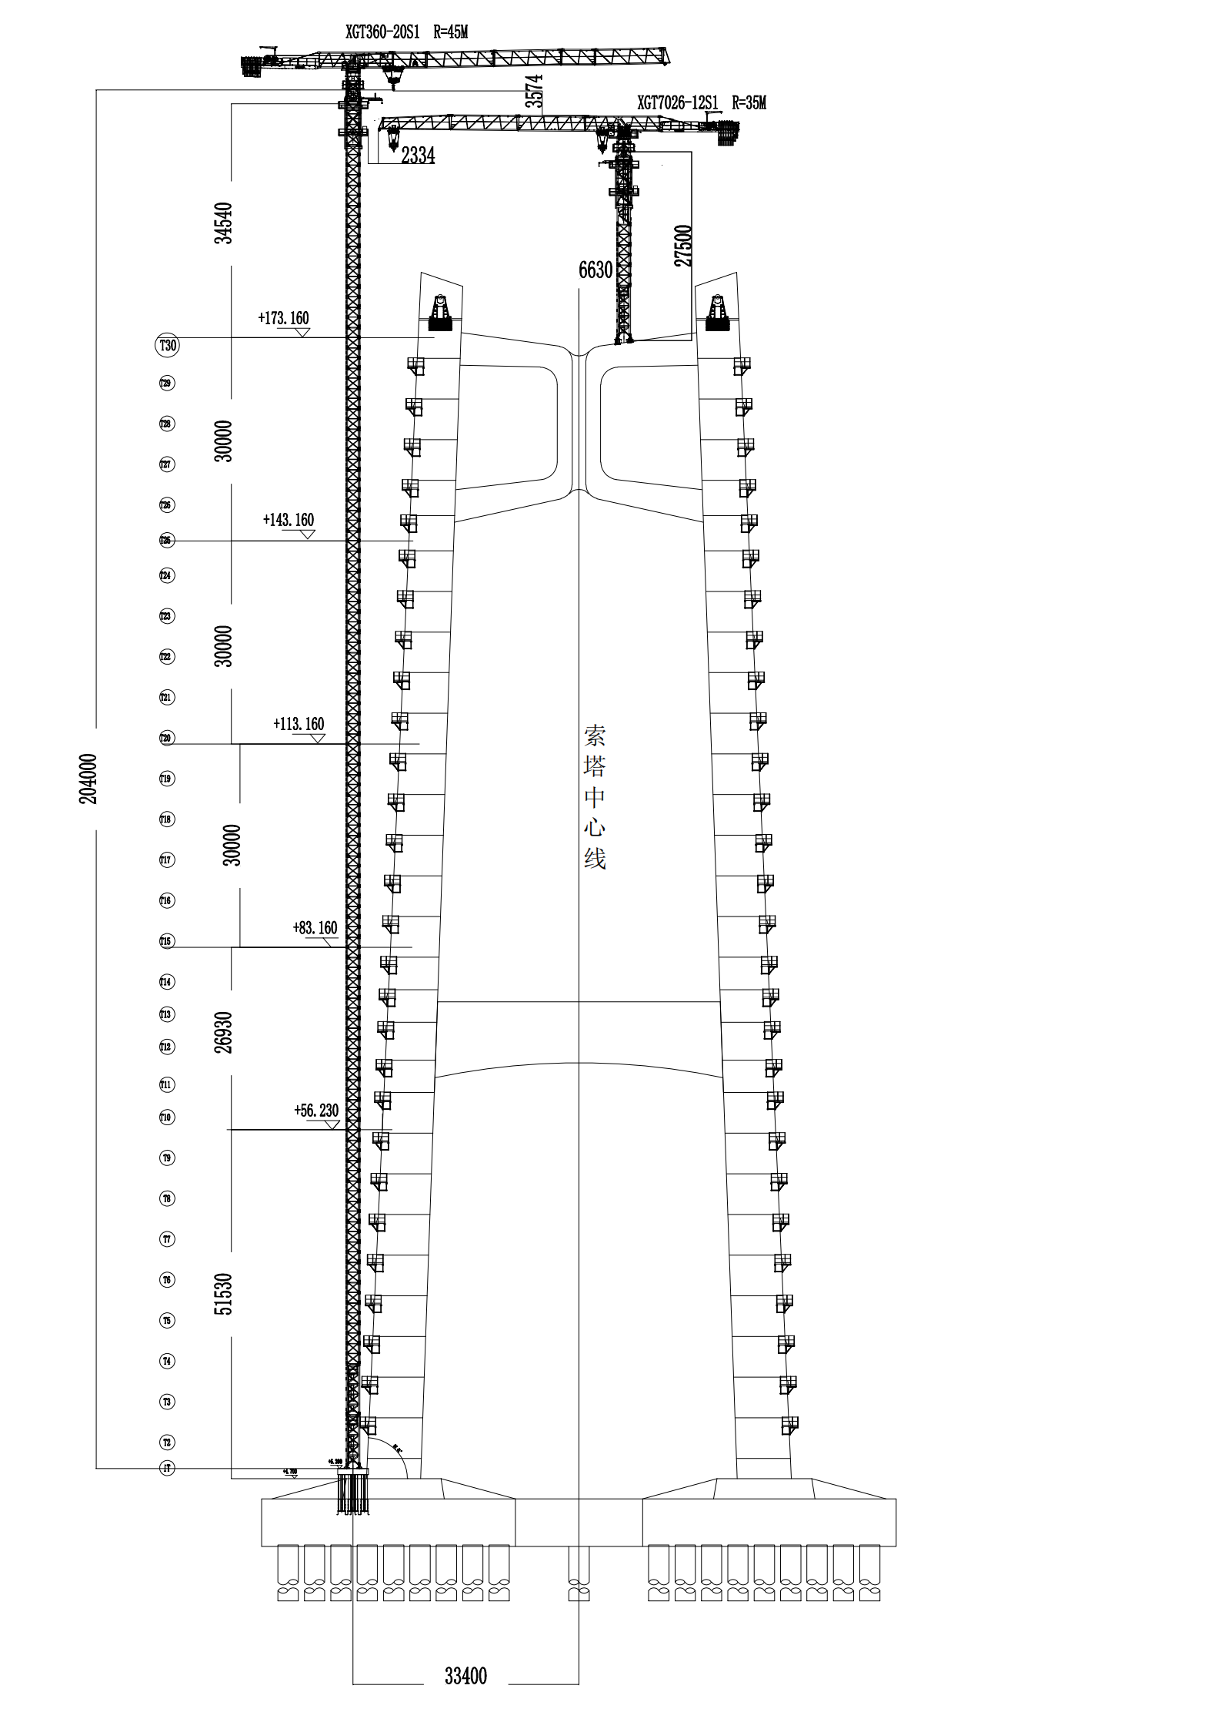 |  | 塔机主要部件重量及吊装高度
序号 | 吊装单元名称 | 数量 | 长（m） | 宽（m） | 高（m） | 单件重量（t） | 吊幅（m） | 吊装高度（m）
1 | 基础节 | 1 | 2 | 2 | 7.5 | 5.02 | 22 | 11
2 | 基础节二 | 1 | 2 | 2 | 7.5 | 5.06 | 22 | 18.5
3 | 爬升架 | 1 | 2.83 | 2.49 | 7.25 | 5.35 | 22 | 26.75
4 | 特殊节 | 1 | 2.46 | 2.49 | 3.8 | 2.62 | 22 | 24.25
5 | 回转总成 | 1 | 2.23 | 2.63 | 1.98 | 6.85 | 22 | 25.85
6 | 起重臂臂根节 | 1 | 11.31 | 1.75 | 2.51 | 5.86 | 22 | 26.85
7 | 起重臂臂节二 | 1 | 5.35 | 1.45 | 2.51 | 1.765 | 22 | 29.35
8 | 起重臂臂节三 | 1 | 10.3 | 1.45 | 2.51 | 2.652 | 22 | 29.35
9 | 起重臂臂节四 | 1 | 10.29 | 1.45 | 2.44 | 1.995 | 22 | 29.35
10 | 起重臂臂节五 | 1 | 5.28 | 1.45 | 2.39 | 0.965 | 22 | 29.35
11 | 起重臂臂节六及臂头 | 1 | 10.82 | 1.45 | 2.37 | 1.649 | 22 | 29.35
12 | 平衡臂 | 1 | 15.75 | 1.66 | 0.75 | 6.17 | 22 | 29.35
13 | 平衡重A | 5 | 2 | 0.4 | 2.77 | 3.32 | 22 | 32.35
14 | 平衡重B | 1 | 1.02 | 0.26 | 2.77 | 1.88 | 22 | 32.35

整机结构描述
XGT360-20S1塔吊为徐工集团徐州建机工程机械有限公司生产的塔式起重机，由基础节、标准节、套架、特殊节、回转总成、平衡臂、起重臂等组成。用100t汽车吊安装。3#塔机臂长45m时，在45m范围内最大额定起重量为20t（4倍率），45m臂端起重量8.3吨（2倍率）。3#塔机最终安装高度为：204m（2节基础节+63节标准节），需加5道附着。

名 称 | 东主塔3#塔机安装作业指导书 | 编 号 | EGS-TJ-01 | 页 码 | 02
工况类型 | 3#塔机安装工况 | 工艺流程 | 3#塔机安装前准备 | 工艺流程编码 | 01
3#塔机平面布置图及初装高度立面图 |  | 准备内容
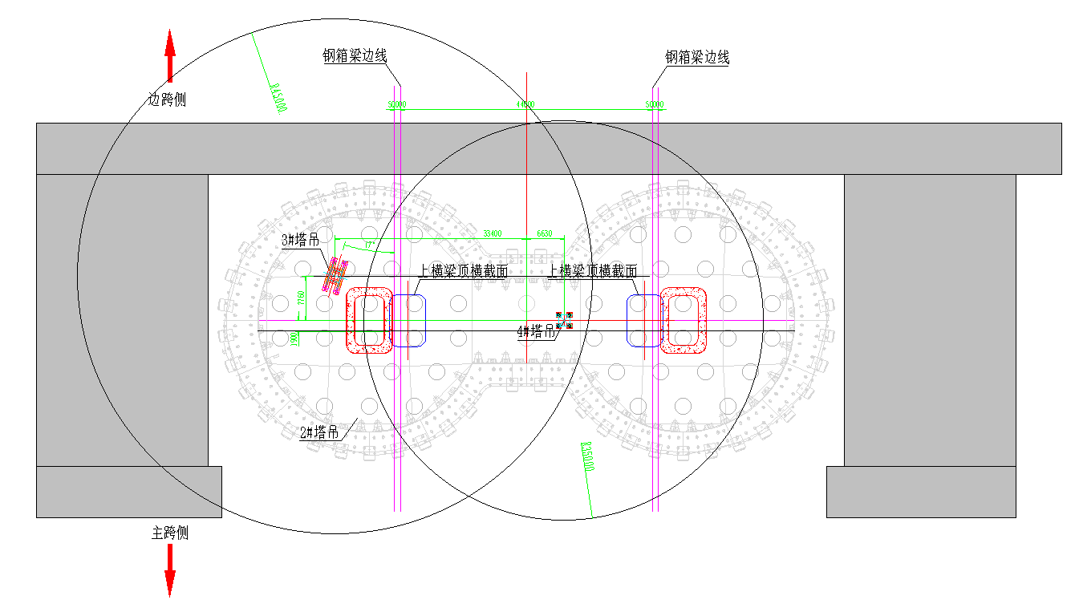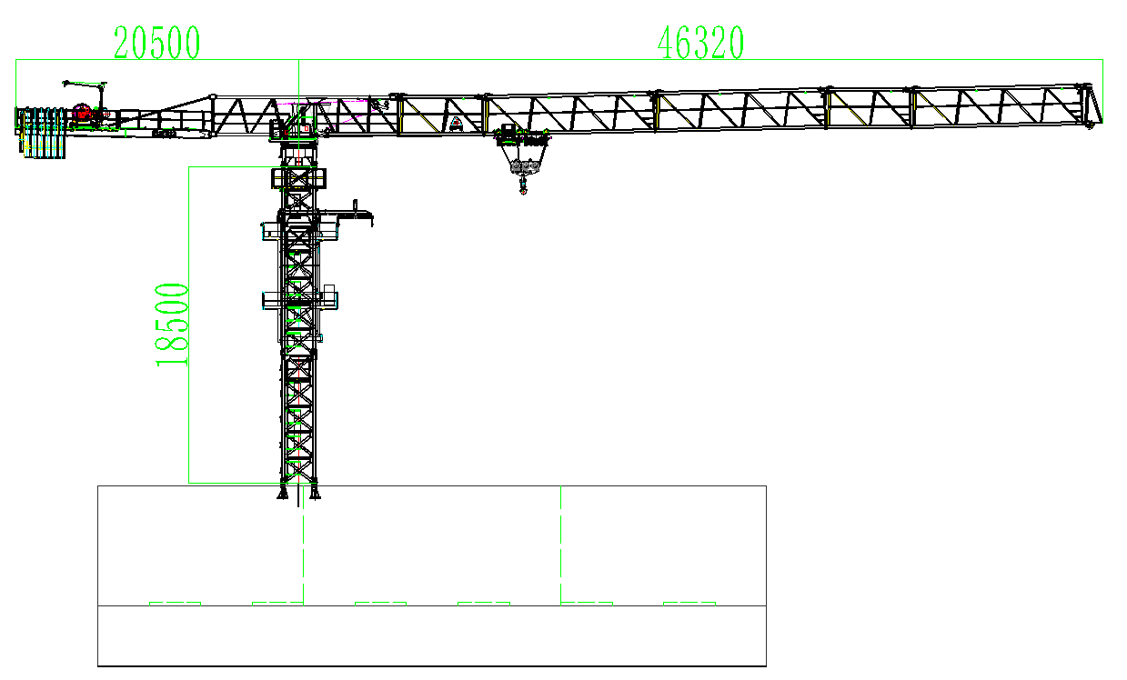 |  | - 工艺准备  ①3#塔机制造检验合格后才能出厂，制造商必须向用户出具《产品合格证明书》和检测报告。出厂检验的项目，应在制造厂内进行。  ②检查钢结构是否存在变形、焊缝开裂，运动机构是否润滑充足，电气系统是否绝缘可靠，液压系统有无渗漏等情况。  ③3#塔机制造在工厂完成总拼及设备调试后，将3#塔机安装各机构按场地条件及拼装工艺流程拆散运到拼装场地。
- 组织准备
①拼装队伍资质审查通过后，对相关人员组织安全技术交底。
②成立安全领导小组及工作小组，对整个安装过程进行有效监管。
3.工索具、起重设备准备
①安全用品准备（安全带、安全绳、防滑鞋、安全帽、防坠器等）。
②工机具准备（扳手、撬棍、大锤、5米钢卷尺、钢丝绳吊索、钢丝绳引绳、遛绳、手拉葫芦、电焊机、氧气乙炔组合等）。
③起重运输设备准备（100t汽车吊）。
4.临时用电准备
按照《建筑与市政工程施工现场临时用电安全技术标准》（JGJ/T46-2024）要求，根据3#塔机安装平面布置图每个作业面至少设置1个开关箱用于构件组装。
- 其他准备
①在吊装前应作好现场气象资料的预报和收集工作，在吊装过程中应对现场气象情况进行实时监控。
②安装过程中场地周围应设置安全警示标志，并设专人防护，严禁非作业人员进入施工现场。
③进场时应对构件规格、型号、尺寸和数量进行核对检查并做好记录。配件及专用工具应齐备并妥善保管。

名 称 | 东主塔3#塔机安装作业指导书 | 编 号 | EGS-TJ-01 |  | 页 码 |  | 04
工况类型 | 3#塔机安装工况 | 工艺流程 | 基础节与一节标准节安装 |  | 工艺流程编码 |  | 02
基础节与一节标准节安装示意图 |  | 基础节与一节标准节安装工艺流程
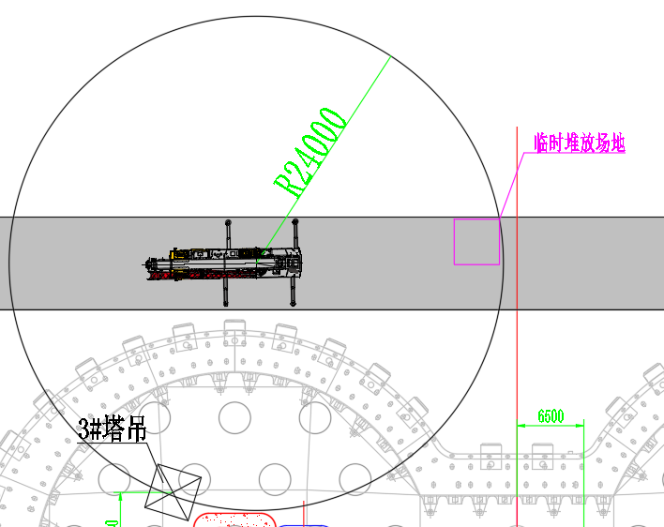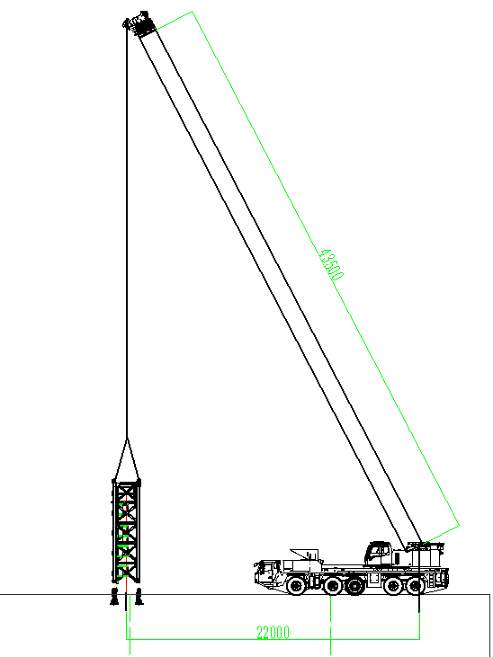 |  | 1.基础节与一节标准节安装  用100t汽车吊将基础节吊起，注意踏步块方向，将底部连接套孔与预埋固定支腿的连接销轴对齐，插入连接销轴，完成基础节与固定支腿的连接，并在销轴端部插入开口销固定。用同样的方法安装另一节标准节。
 |  | 人员配置 |  | 机具及材料 |  | 注意事项/上道工序检查
 |  | 1、起重指挥：1人（兼班组长），负责整体吊装指挥与协调。  2、安全员：1人，负责安全作业监督工作。  3、司索工（安拆工）：5人，负责司索及安装工作。 |  | 1、GB/T 25854-6-DW10卸扣4个。  2、钢丝绳吊索20mm6×19S+FC1870Mpa4根。  3、大锤（20磅）2把。  4、经纬仪或全站仪一台。 |  | 1.起重吊装作业专人指挥，信号统一明确，大件吊装设置遛绳，作业区域标志标识明确，同时可设置红外语音提醒装置防止非作业人员闯入。  2.作业前开展班前会，明确人员分工及工作内容，明确各作业面安全风险，明确应急处理措施。  3.检查混凝土强度是否达到设计强度的80%。  4.关注天气情况，如有大风、雷暴雨等恶劣天气，提前做好防风防雨工作。

名 称 | 东主塔3#塔机安装作业指导书 | 编 号 | EGS-TJ-01 |  | 页 码 |  | 05
工况类型 | 3#塔机安装工况 | 工艺流程 | 爬升架安装 |  | 工艺流程编码 |  | 03
安装爬升架 |  | 爬升架的安装工艺流程
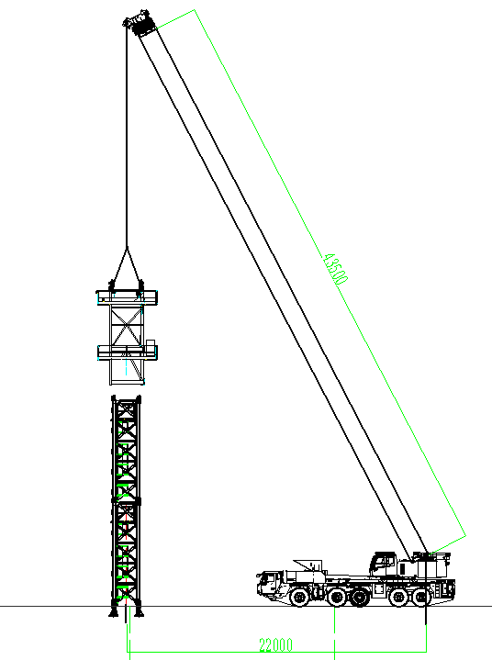  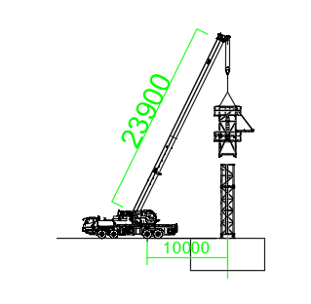 |  | 2.爬升架的安装  ①爬升架主要由爬升架结构、爬梯、平台、栏杆、横梁等组成  ②爬升架组装完毕后（先不安装平台栏杆），将钢丝绳用卡具固定在爬升架的主弦杆上部专用吊耳上，100t汽车吊使用43.5m主臂，22m工作半径，缓慢将其吊起并转至基础节上方，慢慢落钩将套架套在塔身外侧，切记安装顶升油缸的位置必须与塔身踏步同侧。  ③将爬升架上的爬爪挂到基础节上部的踏步上（踏步为第一节基础节上数第二个踏步），观察导轮与基础节的间隙，是否有卡滞现象。液压泵站吊装，接好油管，试运转。
 |  | 人员配置 |  | 机具及材料 |  | 注意事项/上道工序检查
 |  | 1、起重指挥：1人（兼班组长），负责整体吊装指挥与协调。  2、安全员：1人，负责安全作业监督工作。  3、司索工（安拆工）：5人，负责司索及安装工作。 |  | 1、GB/T 25854-6-DW10卸扣4个。  - 钢丝绳吊索20mm6×19S+FC1870Mpa4根。  - 5吨手拉葫芦2个。 |  | 1.起重吊装作业专人指挥，信号统一明确，作业区域标志标识明确，同时可设置红外语音提醒装置防止非作业人员闯入。  2.接好液压泵顶升油缸油管后，检查液压系统的运转情况，应保证油泵电机风扇叶片旋向应与外壳箭头标识一致，以避免烧坏油泵。如有错误，则应重新接好电机接线。

名 称 | 东主塔3#塔机安装作业指导书 | 编 号 | EGS-TJ-01 |  | 页 码 |  | 06
工况类型 | 3#塔机安装工况 | 工艺流程 | 特殊节安装 |  | 工艺流程编码 |  | 04
特殊节安装示意图 |  | 特殊节的安装工艺流程
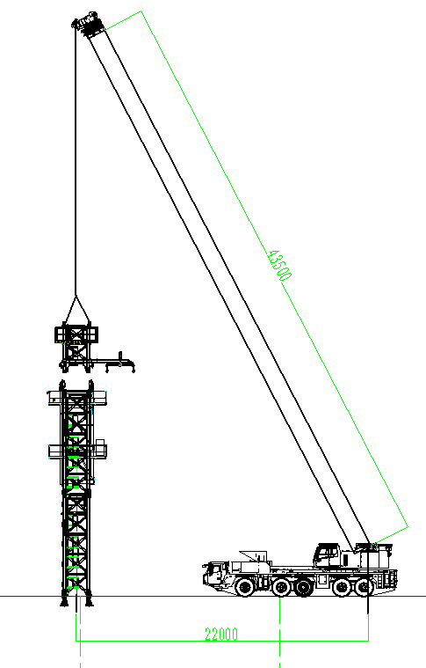 |  | 3.特殊节的安装  用100t汽车吊将特殊节吊起，安装时吊点应选择在特殊节上部四个吊耳，用10t卸扣固定吊装。将特殊节支腿与爬升架耳板孔对准后，用销轴固定；同时将特殊节与塔身节用销轴紧固。
 |  | 人员配置 |  | 机具及材料 |  | 注意事项/上道工序检查
 |  | 1、班组长：1人，负责整体吊装指挥与协调。  2、安全员：1人，负责安全作业监督工作。  3、司索工（安拆工）：5人，负责司索及安装工作。 |  | 1、GB/T 25854-6-DW10卸扣4个。  2、钢丝绳吊索20mm6×19S+FC1870Mpa4根。  3、大锤（20磅）2把。 |  | 1.作业前开展班前会，明确人员分工及工作内容，明确各作业面安全风险，明确应急处理措施。  2.关注天气情况，如有大风、雷暴雨等恶劣天气，提前做好防风防雨工作。

名 称 | 东主塔3#塔机安装作业指导书 | 编 号 | EGS-TJ-01 |  | 页 码 |  | 07
工况类型 | 3#塔机安装工况 | 工艺流程 | 回转总成安装 |  | 工艺流程编码 |  | 05
安装回转总成 |  | 回转总成的安装工艺流程
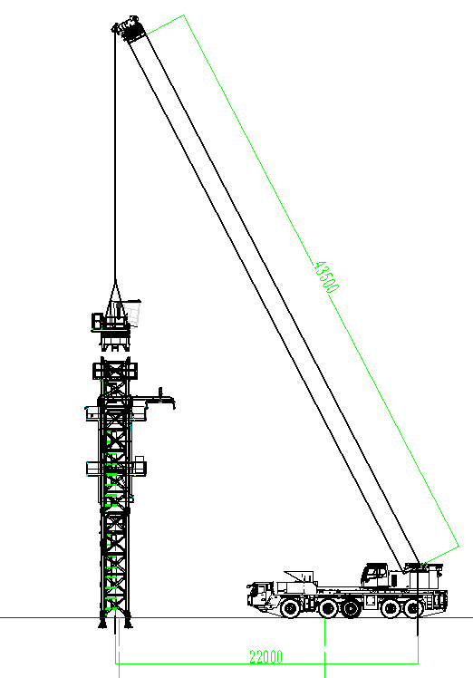 |  | 4.回转总成的安装  用100t汽车吊将回转总成吊起，以回转总成顶部四个销轴孔作为吊装孔，用10t卸扣固定。将下支座的销轴孔对准特殊节的销轴孔，缓慢放下，将回转总成放在特殊节上方，用销轴将下支座与特殊节连接牢固。
 |  | 人员配置 |  | 机具及材料 |  | 注意事项/上道工序检查
 |  | 1、起重指挥：1人（兼班组长），负责整体吊装指挥与协调。  2、安全员：1人，负责安全作业监督工作。  3、司索工（安拆工）：5人，负责司索及安装工作。 |  | 1、GB/T 25854-6-DW10卸扣4个。  - 钢丝绳吊索20mm6×19S+FC1870Mpa4根。  3、大锤（20磅）2把。  4、遛绳（尼龙绳）18mm*50m*2根。 |  | 1.起重吊装作业专人指挥，信号统一明确，作业区域标志标识明确，同时可设置红外语音提醒装置防止非作业人员闯入。  2.作业前开展班前会，明确人员分工及工作内容，明确各作业面安全风险，明确应急处理措施。  3.关注天气情况，如有大风、雷暴雨等恶劣天气，提前做好防风防雨工作。

名 称 | 东主塔3#塔机安装作业指导书 | 编 号 | EGS-TJ-01 |  | 页 码 |  | 08
工况类型 | 3#塔机安装工况 | 工艺流程 | 起重臂臂臂根节安装 |  | 工艺流程编码 |  | 06
起重臂臂臂根节安装示意图 |  | 起重臂臂臂根节安装工艺流程
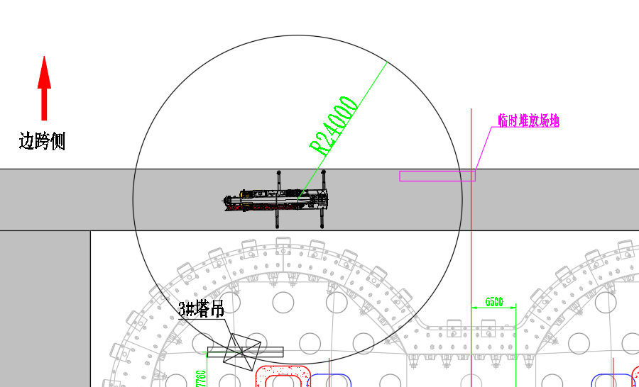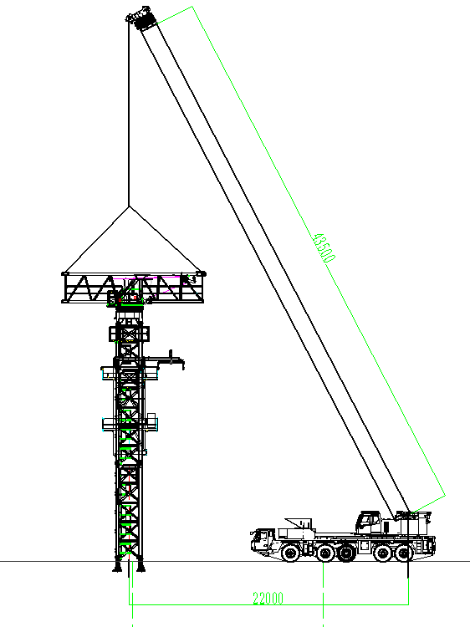 |  | 5.起重臂臂根节的安装  用100t汽车吊将起重臂臂根节吊起，吊点选择在起重臂臂根节专用吊耳上，用10t卸扣固定。将回转总成上支座销轴孔与臂根节销轴孔对齐，插入臂根节与回转总成上支座的连接销轴，完成回转总成与臂根节的连接。
 |  | 人员配置 |  | 机具及材料 |  | 注意事项/上道工序检查
 |  | 1、起重指挥：1人（兼班组长），负责整体吊装指挥与协调。  2、安全员：1人，负责安全作业监督工作。  3、司索工（安拆工）：5人，负责司索及安装工作。 |  | 1、GB/T 25854-6-DW10卸扣4个。  2、钢丝绳吊索20mm6×19S+FC1870Mpa4根。  - 大锤（20磅）2把。  - 遛绳（尼龙绳）18mm*50m*2根。 |  | 1.起重吊装作业专人指挥，信号统一明确，作业区域标志标识明确，同时可设置红外语音提醒装置防止非作业人员闯入。  2.作业前开展班前会，明确人员分工及工作内容，明确各作业面安全风险，明确应急处理措施。  3.关注天气情况，如有大风、雷暴雨等恶劣天气，提前做好防风防雨工作。

名 称 | 东主塔3#塔机安装作业指导书 | 编 号 | EGS-TJ-01 |  | 页 码 |  | 09
工况类型 | 3#塔机安装工况 | 工艺流程 | 平衡臂安装 |  | 工艺流程编码 |  | 07
平衡臂安装示意图 |  | 平衡臂安装工艺流程
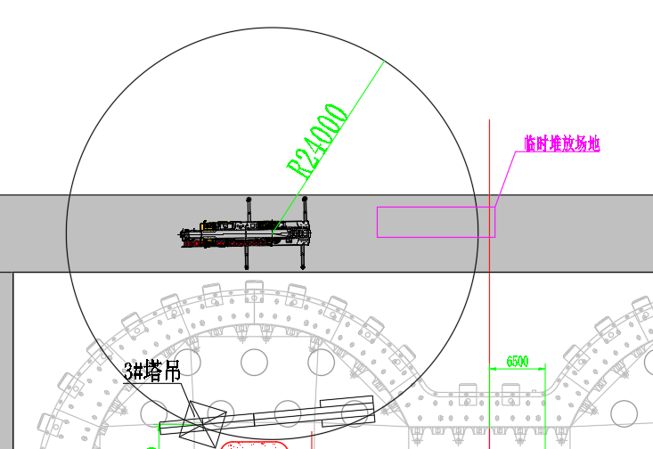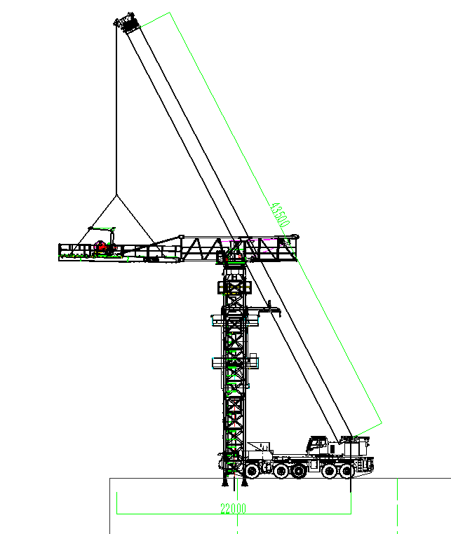 |  | 6.平衡臂安装  平衡臂根部段吊装时吊点位置为起升耳板、变幅耳板，采用四点吊装，直接用卸扣固定在耳座上。将组装好的平衡臂吊起，对接臂根节连接耳板，装入拉杆，插入销轴、销及R形销，缓慢放下。将平衡臂放置一定程度，把安装在臂根节上的短拉杆和平衡臂上的长拉杆对接好后，插入销轴及开口销缓慢放下，直到拉绷紧，平衡水平。
 |  | 人员配置 |  | 机具及材料 |  | 注意事项/上道工序检查
 |  | 1、起重指挥：1人（兼班组长），负责整体吊装指挥与协调。  2、安全员：1人，负责安全作业监督工作。  3、司索工（安拆工）：5人，负责司索及安装工作。 |  | 1、GB/T 25854-6-DW10卸扣4个。  2、钢丝绳吊索20mm6×19S+FC1870Mpa4根。  - 大锤（20磅）2把。  - 遛绳（尼龙绳）18mm*50m*2根。 |  | 1.起重吊装作业专人指挥，信号统一明确，作业区域标志标识明确，同时可设置红外语音提醒装置防止非作业人员闯入。  2.作业前开展班前会，明确人员分工及工作内容，明确各作业面安全风险，明确应急处理措施。  3.关注天气情况，如有大风、雷暴雨等恶劣天气，提前做好防风防雨工作。

名 称 | 东主塔3#塔机安装作业指导书 | 编 号 | EGS-TJ-01 |  | 页 码 |  | 10
工况类型 | 3#塔机安装工况 | 工艺流程 | 安装预装平衡重 |  | 工艺流程编码 |  | 08
预装平衡重安装示意图 |  | 预装平衡重的安装工艺流程
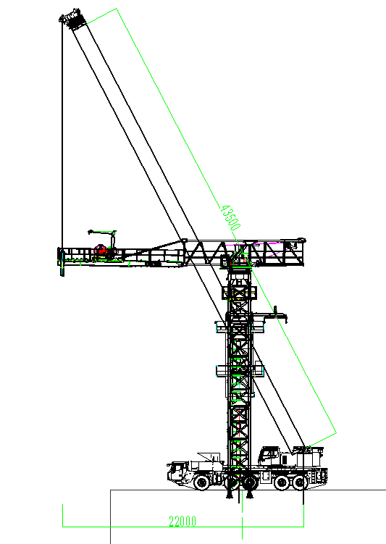 |  | 7.安装1块平衡重  45m起重臂长度安装的平衡重总重为18.48t。分别为5块3.32，1块1.88t。安装完撑杆后先安装1块3.32t的平衡重。100t汽车吊采用43.5m主臂，22m幅度，额定起重量为10.8t，负荷率为31%，满足吊装要求。
 |  | 人员配置 |  | 机具及材料 |  | 注意事项/上道工序检查
 |  | 1、起重指挥：1人（兼班组长），负责整体吊装指挥与协调。  2、安全员：1人，负责安全作业监督工作。  3、司索工（安拆工）：5人，负责司索及安装工作。 |  | 1、GB/T 25854-6-DW10卸扣2个。  2、钢丝绳吊索18mm6×19S+FC1870Mpa 2根。  3、钢卷尺（5米）一把。 |  | 1.起重吊装作业专人指挥，信号统一明确，大件吊装设置遛绳，作业区域标志标识明确，同时可设置红外语音提醒装置防止非作业人员闯入。  2.作业前开展班前会，明确人员分工及工作内容，明确各作业面安全风险，明确应急处理措施。  3.注意预装平衡重安装位置。

名 称 | 东主塔3#塔机安装作业指导书 | 编 号 | EGS-TJ-01 |  | 页 码 |  | 11
工况类型 | 3#塔机安装工况 | 工艺流程 | 安装剩余起重臂 |  | 工艺流程编码 |  | 09
剩余起重臂安装示意图 |  | 剩余起重臂的安装工艺流程
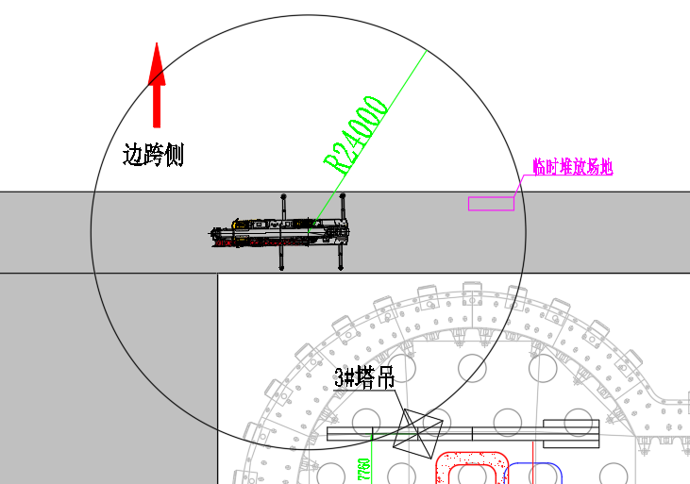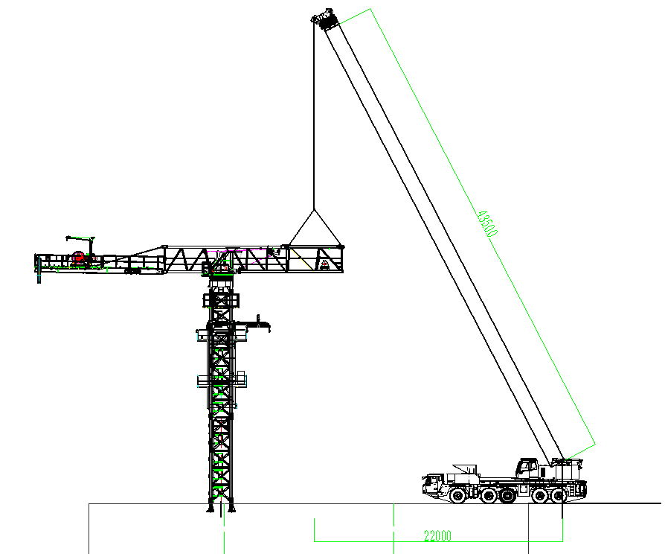  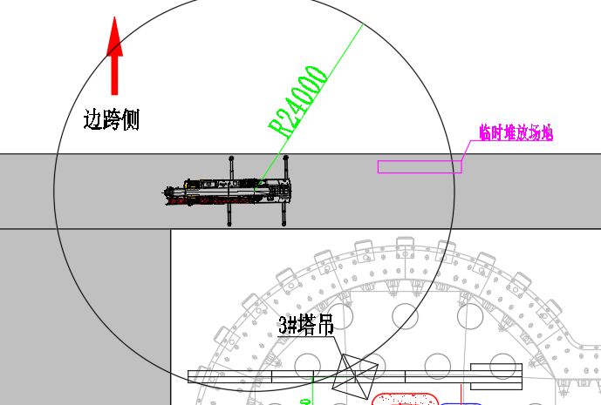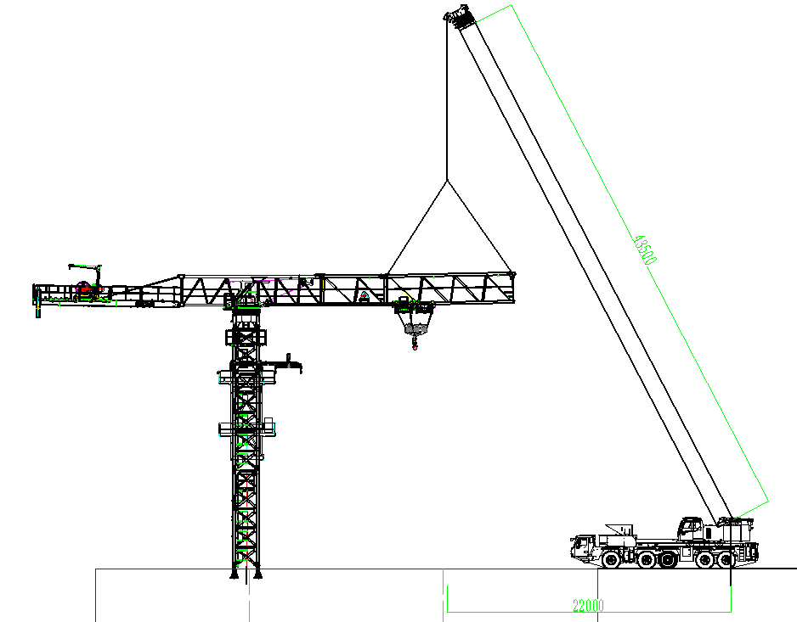  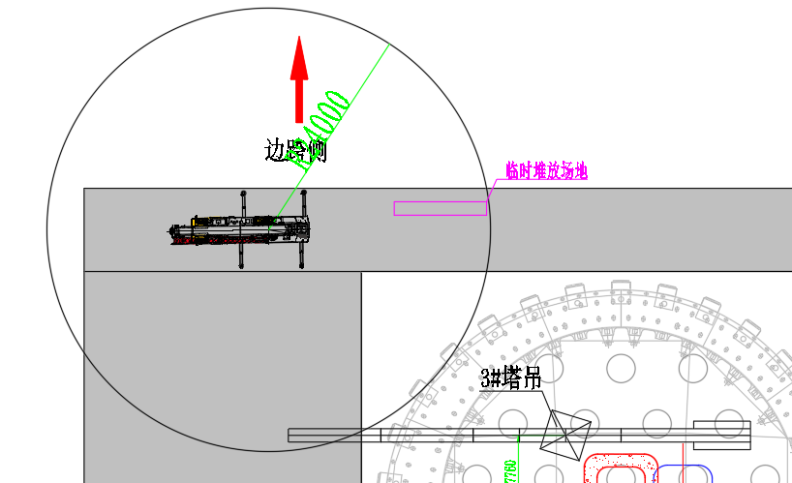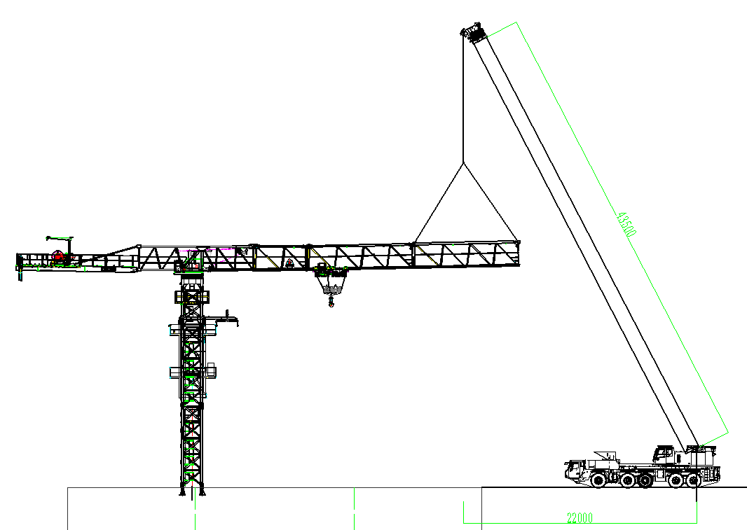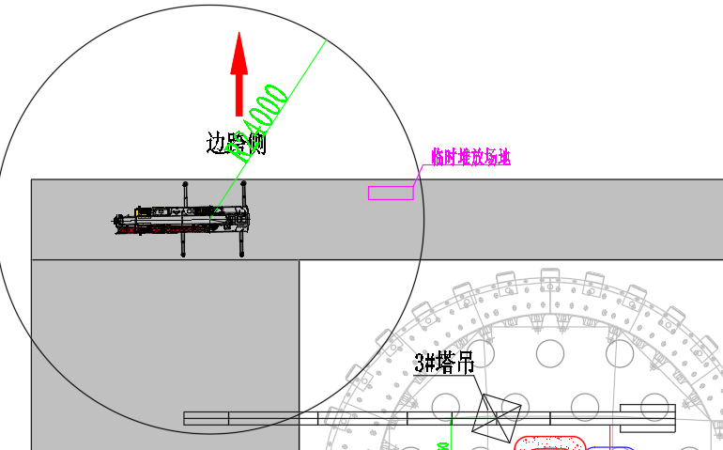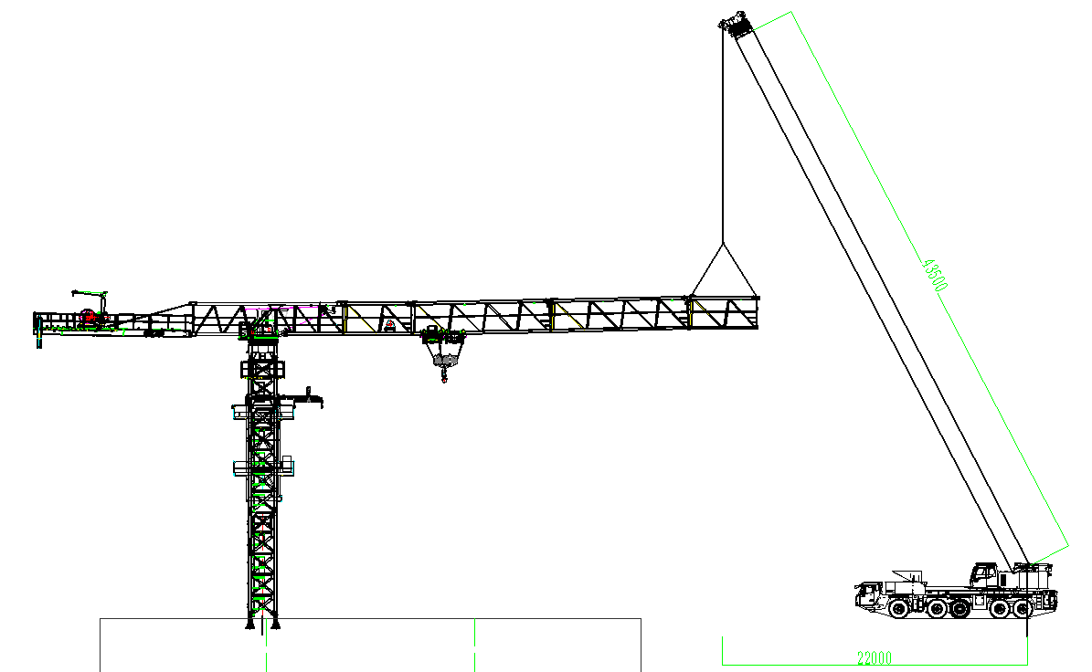  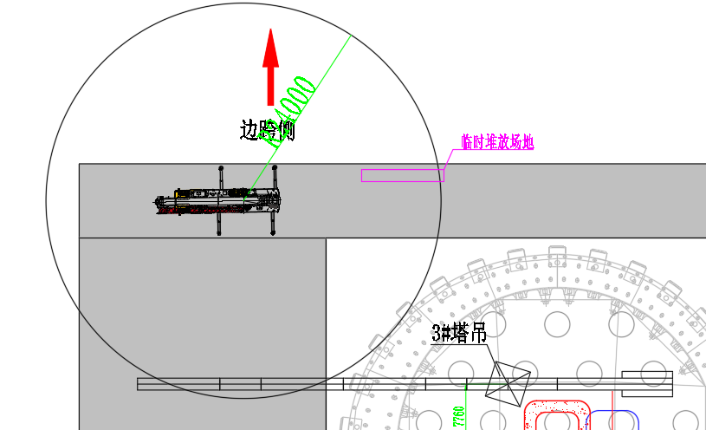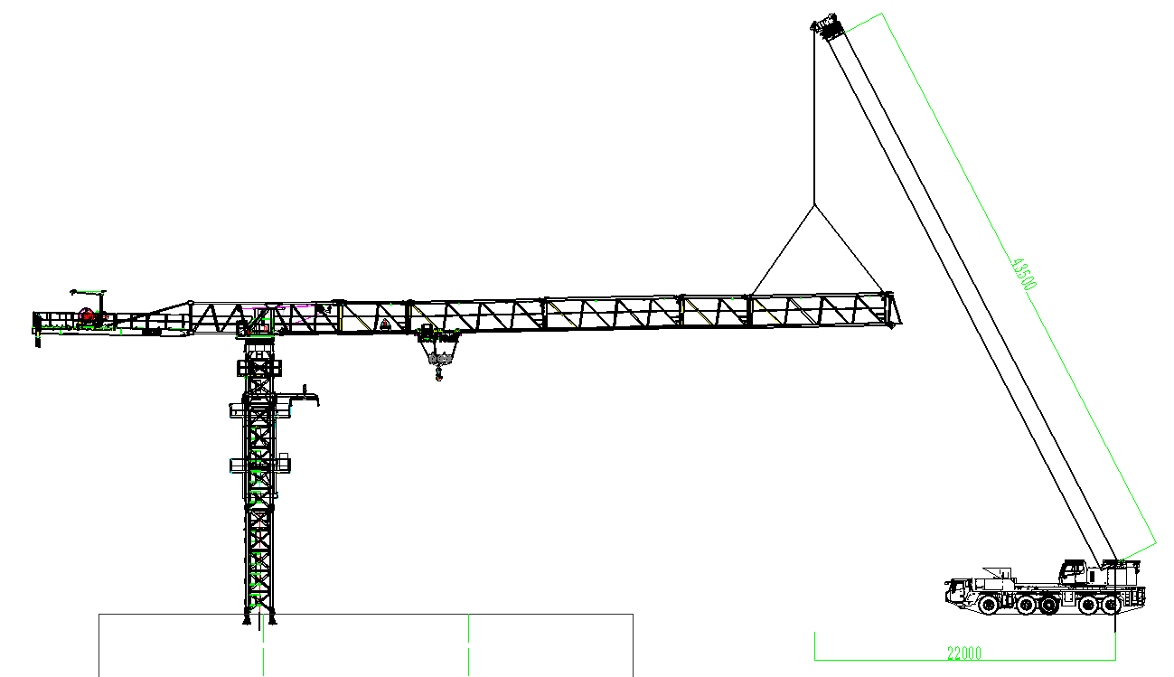 |  | 8.安装剩余起重臂  起重臂的安装采用分节吊装方式，用2根18mm6×19S+FC1870Mpa的钢丝绳配套GB/T 25854-6-DW10卸扣按顺序吊装起重臂臂节，将起重臂上弦杆销轴与前一节臂上弦杆的销孔连接，穿好立销及开口销。起重臂下弦与平衡臂下弦连接口对正后，落下起重臂，安装下弦连接专用高强螺栓，完成一节起重臂的安装。按同样方式安装其余起重臂。  9.安装剩余平衡配重  用100t汽车吊将剩4块3.32t，1块1.88t，依次安装到平衡臂上，安装顺序为从后向前安装，每次吊装1块配重。
 |  | 人员配置 |  | 机具及材料 |  | 注意事项/上道工序检查
 |  | 1、起重指挥：1人（兼班组长），负责整体吊装指挥与协调。  2、安全员：1人，负责安全作业监督工作。  3、司索工（安拆工）：5人，负责司索及安装工作。 |  | 1、GB/T 25854-6-DW10卸扣2个。  2、钢丝绳吊索18mm6×19S+FC1870Mpa2根。  3、大锤（20磅）2把。  4、遛绳（尼龙绳）18mm*50m*2根。 |  | 1.起重吊装作业专人指挥，信号统一明确，大件吊装设置遛绳，作业区域标志标识明确，同时可设置红外语音提醒装置防止非作业人员闯入。  2.作业前开展班前会，明确人员分工及工作内容，明确各作业面安全风险，明确应急处理措施。  3.检查销轴及开口销安装是否规范。  4.做好汽车吊进场验收及起重臂安装试吊工作。

名 称 | 东主塔3#塔机安装作业指导书 | 编 号 | EGS-TJ-01 |  | 页 码 |  | 13
工况类型 | 3#塔机安装工况 | 工艺流程 | 穿绳 |  | 工艺流程编码 |  | 10
穿变幅绳示意图及变幅绳长度 |  | 穿绳工艺流程
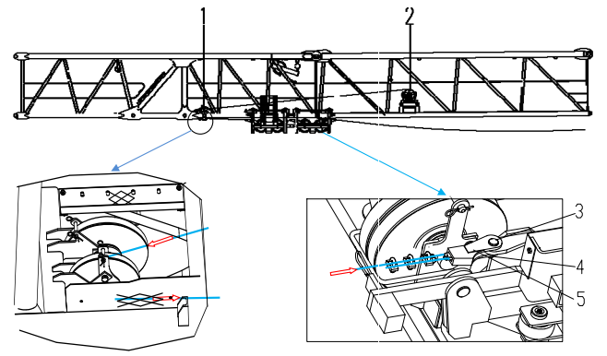  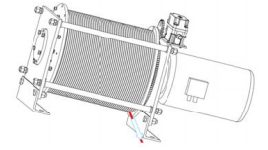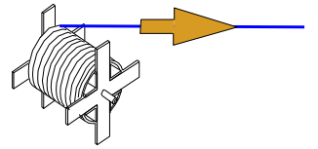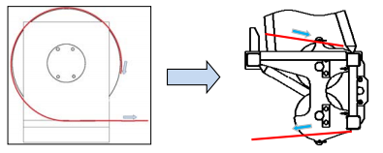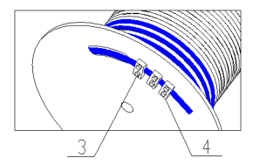  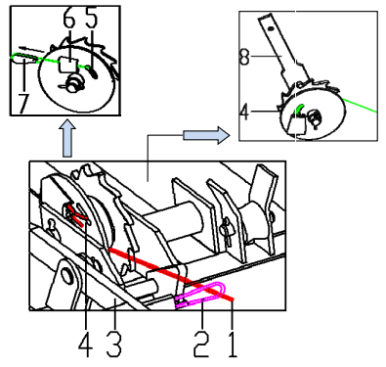  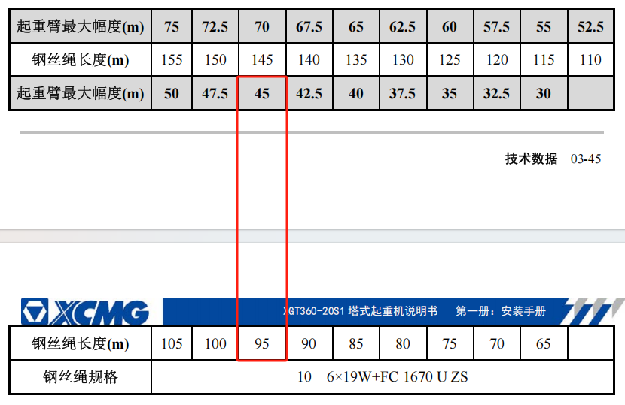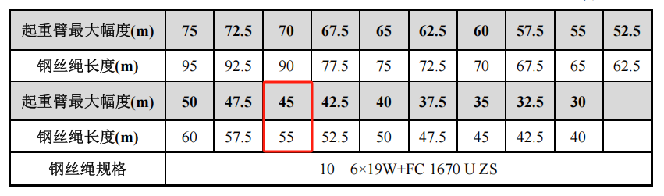 |  | 10.穿绕变幅钢丝绳  - 钢丝绳从变幅卷筒(1)出发，穿过起重臂根部滑轮(2)，使用销轴(3)和开口销(4)将楔形接头(5)固定在小车上。  - 张紧变幅钢丝绳，并缓慢将其卷绕在变幅机构。  - 从卷轴上退下钢丝绳。  - 钢丝绳一端穿过起重臂端部滑轮。从卷筒下方缠绕钢丝绳，确保至少3留在卷筒。  - 用螺栓(3)和压板(4)将钢丝绳固定至变幅卷筒侧面。  - 钢丝绳一端(1)穿过防断绳装置(3)的导环(2)。从下向上缠绕钢丝绳至张紧卷筒(4),并且确保3圈留在卷筒。钢丝绳穿过张紧卷筒的孔(5)，并用楔块(7)和楔套(6)固定钢丝绳。用手柄(8)张紧钢丝绳。  - 变幅绳规格及长度  变幅绳规格: 10 6×19W+FC 1670 U ZS  - 紧变幅绳  塔机工作一周后，变幅绳会有些松弛，在小车上设有紧绳装置，可以将小车开到臂根部，在臂根处有一撞块，小车每开到臂根处一次，撞块撞击紧绳装置中的摆杆一次，棘轮便向前移动一齿，重复上述操作可将变幅绳收紧。
穿起升绳示意图 |  | 11.穿绕起升钢丝绳（规格：18 DL1315HK 1870，最小破断拉力279KN）  起升钢丝绳从小车绕出之后进入起重臂臂头防扭装置。用楔块（3）锁住钢丝绳（1）至楔套（2），并在钢丝绳末端装上一个绳夹（4）。用销轴（6）和开口销（7）安装楔套（2）至钢丝绳防扭器（5）。参看左下图。  12.电气的安装及调试  按照使用说明书的电器原理图接通所有安全装置，初步调整回转、高度和变幅限位器，调整力矩和重量限制器。接通顶升装置电源，调整回转限位时电气操作人员应根据实际情况避免与其它建筑物碰撞及避免交叉作业，调整限位时应留出2m安全距离。
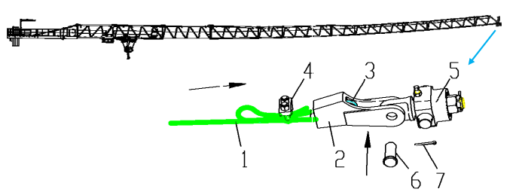
 |  | 人员配置 |  | 机具及材料 |  | 注意事项/上道工序检查
 |  | 1、起重指挥：1人（兼班组长），负责整体吊装指挥与协调。  2、安全员：1人，负责安全作业监督工作。  3、司索工（安拆工）：5人，负责司索及安装工作。 |  | 1、活动扳手（250mm）两把。  2、钢卷尺（5米）一把。 |  | 1.起重吊装作业专人指挥，信号统一明确，大件吊装设置遛绳，作业区域标志标识明确，同时可设置红外语音提醒装置防止非作业人员闯入。  2.作业前开展班前会，明确人员分工及工作内容，明确各作业面安全风险，明确应急处理措施。  3.检查各安全装置是否正常。

名 称 | 东主塔3#塔机安装作业指导书 | 编 号 | EGS-TJ-01 |  | 页 码 |  | 16
工况类型 | 3#塔机安装工况 | 工艺流程 | 顶升加节 |  | 工艺流程编码 |  | 11
顶升加节示意图 |  | 顶升加节工艺流程
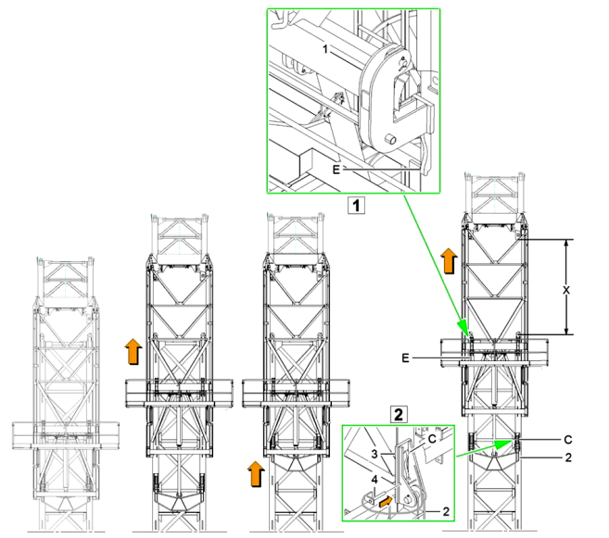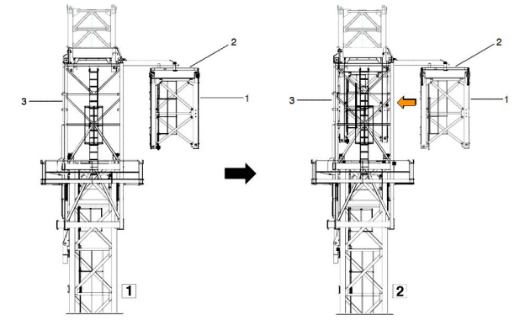 |  | 13.顶升  1 顶升前的准备  （1）在地面上，将液压泵站注满液压油后，吊至套架下平台适当位置并接通泵站与油缸连接的油管。  （2）清理各个塔身节，并在塔身节连接销轴孔内涂抹黄油，将待安装标准节组装好后放置在起重臂下方排成一排  （3）放松电缆长度使其略大于总的顶升高度，并紧固好电缆。  （4）将起重臂旋转至套架前方，平衡臂处于套架的后方。  （5）检查、调试并确认顶升机构工作正确、可靠，保证套架能按塔机爬升规定的程序上升、下降、可靠停止；运行过程中应平稳，无爬行、振动现象。  （6）检查套架支承系统，确保各部分运动灵活，承重可靠。  （7）液压顶升机构应保证安全，溢流阀的调整压力不得大于系统额定工作压力的110%  2顶升配平  （1）塔机配平前，必须先吊一节标准节放在特殊节的引进横梁上（标准节的平台、平台栏杆和爬梯要固定好），钢丝绳挂在标准节的对角吊耳上，再将载重小车吊一节标准节运行到配平参考位置见下表，然后拆除特殊节 4 个支腿与标准节连接的 8 个销轴。  （2）将液压顶升系统操纵杆推至“顶升”方向，使套架顶升至特殊节支腿刚刚脱离塔身的主弦杆的位置。  （3）通过检验特殊节支腿与塔身主弦杆是否在一条垂直线上，并观察套架 8 个导轮与塔身主弦杆间隙是否基本相同来检查塔机是否平衡。略微调整载重小车的配平位置，直至平衡。记录实际配平位置，以后顶升或降节时使用。 必须使得塔机上部重心落在顶升油缸梁的位置上。  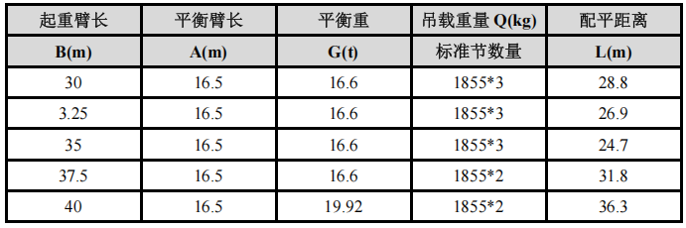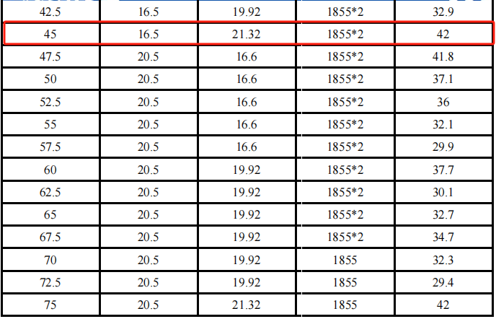  3 顶升作业  （1）按在引进梁上吊挂标准节的方法将一节标准节吊挂在引进梁上，并保证标准节上端面与引进小车下端面的距离在 100～250mm 之间。  （2） 再吊配平标准节，将载重小车开至顶升平衡位置，塔机处于配平状态。  （3） 使用回转机构上的回转制动器，将塔机上部机构处于制动状态；  （4）卸下塔身顶部与特殊节连接的顶升用临时销轴。  （5）开动液压顶升系统，使油缸活塞杆伸出，将顶升横梁两端的止动靴挂在距顶升横梁最近的塔身节踏步上（要设专人负责观察顶升横梁两端止动靴都必须落入踏步圆弧槽内）；  （6）打开套架上止动靴操纵杆，使套架止动靴与塔身分开，继续顶升，将套架及以上部分顶起 0.1~0.5m 时停止。  （7）当液压油缸活塞接近下止点位置时，推动套架止动靴操纵杆使上止动靴挂入踏步上的圆弧槽内，使塔机套架以上部分临时固定在顶升踏步上。  （8）将顶升横梁上的止动靴从塔身节踏步上脱开。  （9）液压泵站操纵杆搬向“向下”位置，使顶升横梁收回。在收回的过程中，注意不要使顶升梁与塔身上螺栓或鱼尾板卡住，防止造成事故。  （10）当顶升横梁止动靴开口与上一级顶升踏步对齐时，搬动顶升横梁止动靴使其挂入顶升踏步上。  （11）打开顶升套架上止动靴操纵杆，使套架止动靴与塔身分开，液压泵站操纵杆搬向“向上”位置，继续顶升。  该过程要重复三次方能形成可将一节标准节放进顶升套架内的空间。
 |  | 人员配置 |  | 机具及材料 |  | 注意事项/上道工序检查
 |  | 1、起重指挥：1人（兼班组长），负责整体吊装指挥与协调。  2、安全员：1人，负责安全作业监督工作。  3、司索工（安拆工）：5人，负责司索及安装工作。 |  | 1、GB/T 25854-6-DW10卸扣4个。  2、钢丝绳吊索20mm6×19S+FC1870Mpa4根。  3、大锤（20磅）2把。  4、钢卷尺（5米）一把。  5、经纬仪或全站仪一台。 |  | 1.起重吊装作业专人指挥，信号统一明确，大件吊装设置遛绳，作业区域标志标识明确，同时可设置红外语音提醒装置防止非作业人员闯入。  2.作业前开展班前会，明确人员分工及工作内容，明确各作业面安全风险，明确应急处理措施。  3.检查电气系统是否正常、液压系统是否有渗漏，各安全装置是否正常。

名 称 | 东主塔3#塔机安装作业指导书 | 编 号 | EGS-TJ-01 |  | 页 码 |  | 21
工况类型 | 3#塔机安装工况 | 工艺流程 | 附着安装 |  | 工艺流程编码 |  | 12
3#塔机附着立面图 |  | 附着安装工艺流程

14.附着安装
按说明书规定，塔机使用高度超过独立高度60米，应进行附着安装，东主塔3#塔吊最终安装高度为204m，需加5道附着（第1道标高56.230m，第2道83.160m，第3道113.160m，第4道143.160m，第5道173.160m）。
附着架主要由撑杆、耳板座、和附着框等组成。拉杆长度件详细见附着平面布置图。它主要是把塔机固定在建筑物的主体结构，起依附作用。使用时附着框套在标准节上，撑杆与耳座铰接，耳座与建筑物锚固，所有撑杆应保持在同一水平内。

施工工艺流程
检查塔吊各部件状况→安装牛腿→安装附着框→调整塔吊垂直度→安装附着杆→放松电缆→顶升加节→调试限位器→验收。

具体作业过程
附着安装具体过程如下：
1）作业人员通过塔身内爬梯，爬升到附着安装位置对应的标准节处，将安全带在上方横杆上系挂牢固，站在下方合适高度的横杆上，将附着安装操作平台吊装至对应高度后，作业人员采用螺栓将附着安装操作平台固定在塔身上。
2）作业人员从主塔操作平台，通过垂直爬梯下到主塔下方悬挂平台上，将安全带系挂在上方可靠位置。
3）附着杆件采用两点吊，以附着杆件上4个固定吊耳孔为吊装孔，采用2根18mm6×19S+FC1870Mpa的钢丝绳配套GB/T 25854-6-DW10卸扣进行吊装。
4）作业人员先在地面上将钢丝绳一端与吊环连接，另一端与卸扣连接，卸扣与吊装孔连接，并在附着杆上拴好两根溜绳。启动起升机构，将附着杆件缓 慢提升，用溜绳控制其摆动。起吊附着杆件至对应高度，溜绳辅助附着杆件就位，两侧的作业人员通过销轴将附着杆件分别与塔吊附着框和主墩预埋件连接固定。
5）重复以上步骤，安装4根附着杆件。安装完成后，主墩侧平台上的作业人员通过爬梯上到主塔平台，再通过电梯下至地面；塔吊塔身侧作业人员通过塔身内爬梯下到地面。
平面布置图
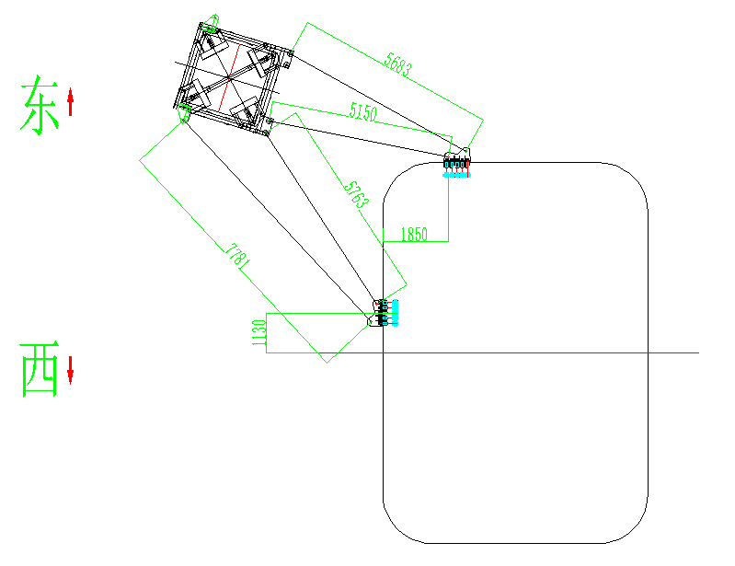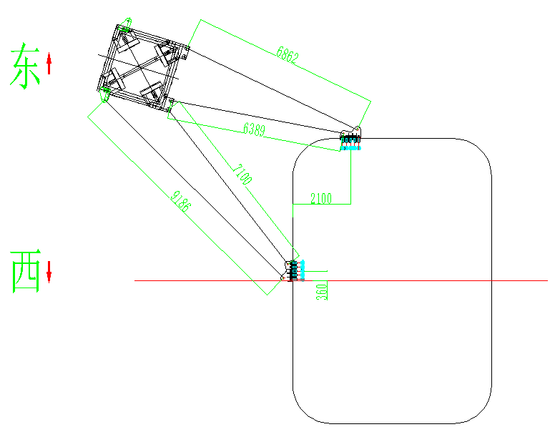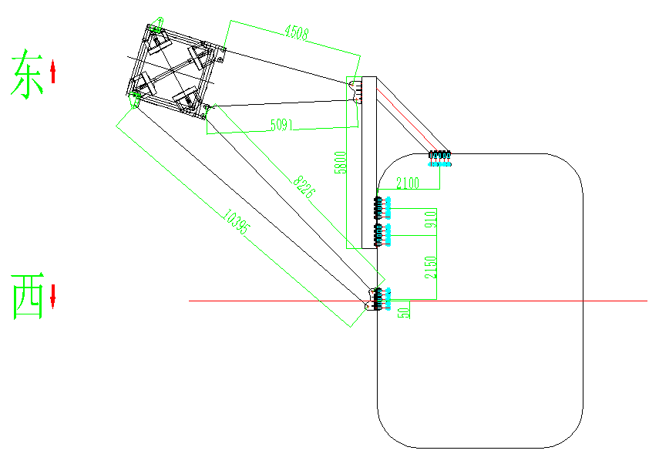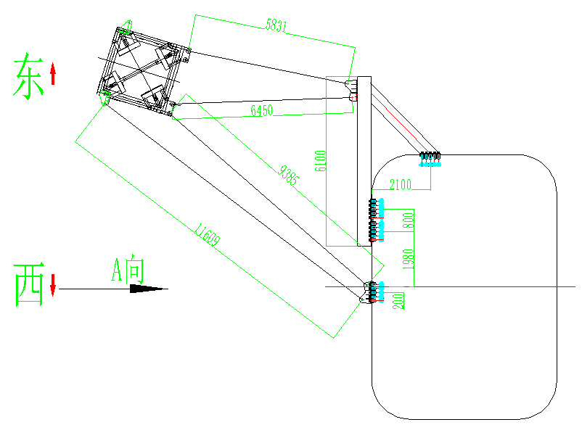
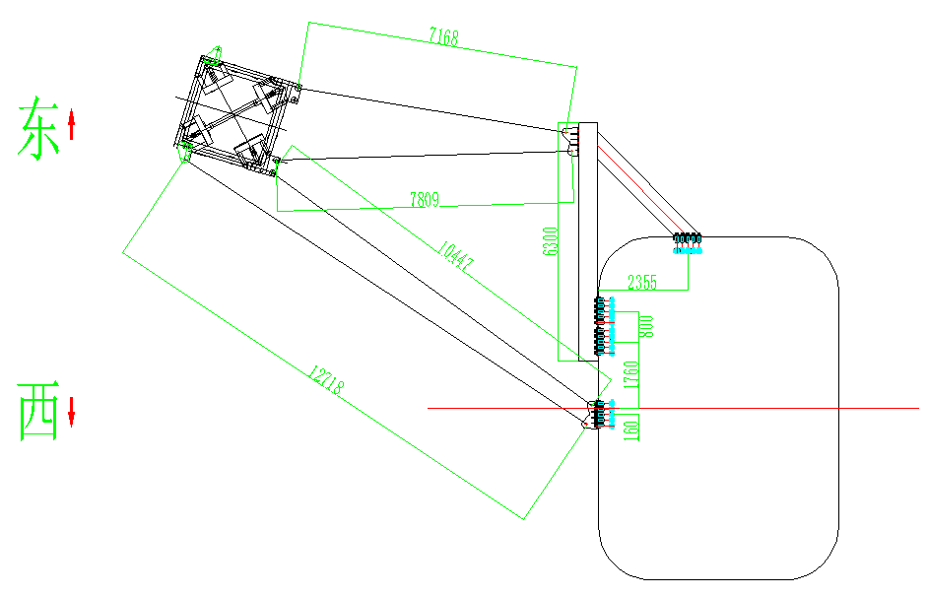
 |  | 人员配置 |  | 机具及材料 |  | 注意事项/上道工序检查
 |  | 1、起重指挥：1人（兼班组长），负责整体吊装指挥与协调。  2、安全员：1人，负责安全作业监督工作。  3、司索工（安拆工）：5人，负责司索及安装工作。 |  | 1、GB/T 25854-6-DW10卸扣2个。  2、钢丝绳吊索18mm6×19S+FC1870Mpa4根。  3、大锤（20磅）2把。  4、钢卷尺（5米）一把。  5、经纬仪或全站仪一台。 |  | 1.起重吊装作业专人指挥，信号统一明确，大件吊装设置遛绳，作业区域标志标识明确，同时可设置红外语音提醒装置防止非作业人员闯入。  2.作业前开展班前会，明确人员分工及工作内容，明确各作业面安全风险，明确应急处理措施。  3.检查钢丝绳及其紧固件是否完好。  4.预埋件预埋与牛腿安装验收。

